

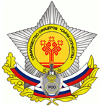
Региональная общественная организация выходцев из Чувашии -
Товарищество офицеров «Сыны Отечества»

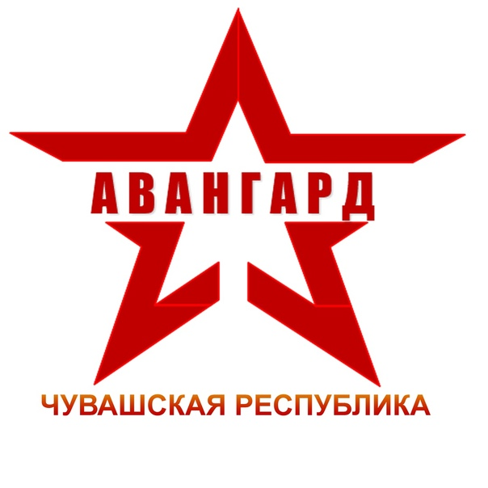

ГАУ Чувашской Республики «Центр военно-патриотического воспитания Авангард» Минобразования Чуваши

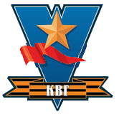
Совет ветеранов органов Госбезопасности России по Чувашской
Республике
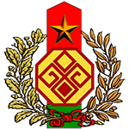

ОО «Пограничное братство»



Администрация города Шумерли

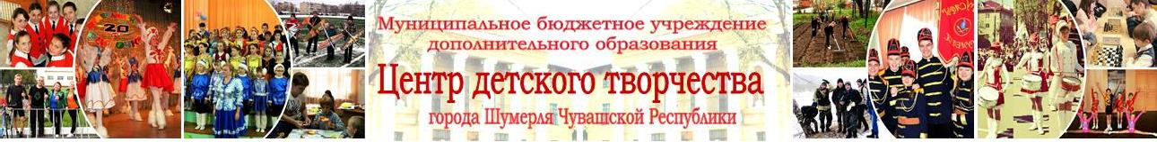

ПОЛОЖЕНИЕ
VII Республиканского Смотра-конкурса и военно-патриотических клубов, кадетских классов, отделений «Юнармия»,
посвященного 77-й годовщине Победы в Великой Отечественной войне и Году выдающихся земляков.
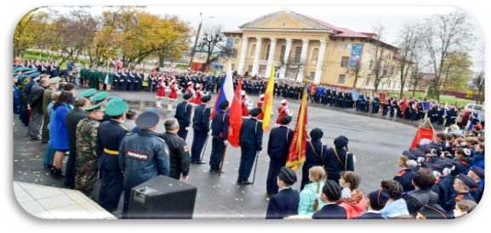
.

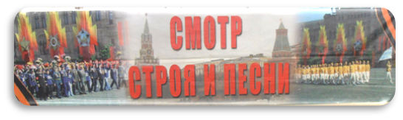
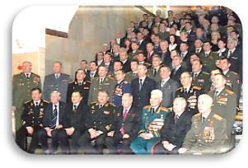
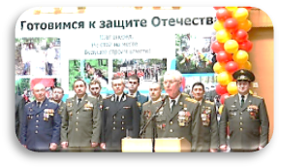

Шумерля
2022
ПОЛОЖЕНИЕ
VII Республиканского Смотра-конкурса кадетских и военно-патриотических формирований, посвященного 77-й годовщине Победы в Великой Отечественной войне и Году выдающихся земляков «Салют Победы!»

- ОБЩИЕ ПОЛОЖЕНИЯ
1.1. VII Республиканский смотр–конкурс кадетских и военно-патриотических формирований (ВПК) «Салют Победы!» (далее – Смотр-конкурс) проходит в рамках программы «Патриотическое воспитание граждан Российской Федерации» в Чувашской Республике» и посвящен 77-й годовщине Победы Советского народа в Великой Отечественной войне 1941 – 1945г.г. и Году выдающихся земляков. 1.2. Организаторами Смотра- конкурса являются:
- Министерство образования и молодежной политики Чувашской Республики;
- ГАУ Чувашской Республики «Центр военно-патриотического воспитания «Авангард» Минобразования Чувашии
- Московская региональная общественная организация выходцев из Чувашии - Товарищество офицеров «Сыны Отечества»;
- Совет ветеранов органов Госбезопасности России по Чувашской Республике
- Общественная организация «Пограничное братство»;
- Администрация города Шумерля;
- Администрации районных и городских муниципальных образований Чувашской Республики;
- Ассоциация кадетских школ и кадетских классов Чувашской Республики
- ЮНАРМИЯ Чувашской Республики.
1.3. Для непосредственного проведения Фестиваля организаторами Смотра-конкурса формируется судейская коллегия из числа офицеров МРОО - ТО «Сыны Отечества», ветеранских организаций, преподавателей образовательных учреждений и учреждений культуры в составе не менее 18 человек (по 3 члена на каждой программе конкурса)
2. МЕСТО И ВРЕМЯ ПРОВЕДЕНИЯ
Смотр-конкурс проводится на базе МБУДО «Центр детского творчества» г. Шумерля Чувашской Республики по адресу: ул. Ленина, д. 17.
Дата проведения: 6 мая 2022 года.

3. ОСНОВНЫЕ ЦЕЛИ И ЗАДАЧИ СМОТРА-КОНКУРСА
3.1. Основными целями являются формирование у детей и молодежи высокой социальной активности, чувства патриотизма, верности Отечеству, готовности к защите Родины, популяризация кадетского образования в Чувашской Республике и представления кадетских и военно–патриотических формирований широкой общественности педагогов, учащихся и их родителей.
3.2. Основные задачи:
- утверждение в сознании молодежи духовных и патриотических ценностей, взглядов и убеждений, уважения к героической прошлой России;
- популяризация среди молодежи деятельности детских военно-патриотических объединений;
- привитие интереса к службе в Вооруженных Силах Российской Федерации;
- воспитание дисциплинированности, организованности и коллективизма;
- формирование и пропаганда потребности в здоровом образе жизни, морально – нравственной и физической устойчивости.
- проверка уровня подготовки кадетских и военно–патриотических формирований, соответствия формы одежды установленным нормативам;
- обмен опытом организаторов и преподавателей кадетского обучения и военно – патриотического воспитания области методики их подготовки.

4. УЧАСТНИКИ СМОТРА-КОНКУРСА
4.1. Участниками Смотра-конкурса являются кадетские классы, вошедшие в реестр кадетских школ и кадетских классов Чувашской Республики 2021-2022 учебного года и военно-патриотические формирования Чувашской Республики (ВПК и ЮНАРМИЯ). В конкурсной программе участвует вся команда.
- кадетские школы и военно–патриотические формирования на Смотре-конкурсе представляются составом сводного зачетного взвода численностью 16 человек (в связи неполной укомплектованностью сельских кадетских и военно–патриотических формирований допускается меньшая численность команд);
4.2. все кадетские классы и патриотические объединения образовательных организаций представляются командами в соответствующих возрастных номинациях:
- младшая группа (5-6 классы);
- средняя группа (7-8 классы);
- старшая группа (9-11 классы);
Образовательные учреждения и муниципалитеты, имеющие несколько кадетских и военно–патриотических формирований, для участия в Смотре-конкурсе направляют одну лучшую команду определенной возрастной категории.
4.3. Форма одежды для участия в Смотре-конкурсе парадная.
4.4. Предварительные заявки установленного образца на участие в Смотре-конкурсе принимаются до 15 апреля 2022 года (приложение 1) на электронную почту: uty67@mail.ru директора МБУДО «Центр детского творчества» г. Шумерля Головановой Елены Николаевны, контактный телефон 8 (905) 027-30-20.

5. ПРОГРАММА КОНКУРСА
5.1. Строевые приемы с элементами Строевого устава Вооруженных сил РФ, исполнение строевой песни. Участвует вся команда (приложение 3).
5.2. Разборка и сборка автомата Калашникова по 2 участника от команды (1 мальчик + 1 девочка), (приложение 4).
5.3. Викторина по истории Русского воинства по 3 человека от команды. Учитывается краткость, четкость и полнота ответа (приложение 5, вопросы высылаются после получения заявки на участие в зависимости от возрастной группы).
5.4. Силовые упражнения – по 4 участника (2 мальчика и 2 девочки) с команды (приложение 6):
- для мальчиков – подтягивание на гимнастической перекладине на количество раз (время не ограничено);
- для девочек – наклоны туловища вперед из положения лежа (за 1 мин.).
5.5. для кадет: исполнение бальных танцев (по произвольной программе). Учитывается количество пар (до 4 пар), такт музыке, грациозность, артистизм исполнения.
5.6. для военно–патриотических формирований (ЮНАРМИЯ и ВПК) - творческий конкурс «Нет в России семьи такой, где не памятен был свой герой», посвященный Году выдающихся земляков (Приложение №7)
Места участников в конкурсе определяются по сумме баллов, полученных командой на всех этапах конкурса по возрастным категориям, включая оценку действий командира.

6. ПОДВЕДЕНИЕ ИТОГОВ СМОТРА-КОНКУРСА
6.1. Судейская коллегия оценивает действия команд по возрастным категориям (младшая, средняя, старшая) по пятибалльной системе.
За неучастие в программе или невыполнение какого-либо элемента Смотра-конкурса ставится оценка «0». Оценки суммируются.

7. НАГРАЖДЕНИЕ.
7.1. Команды – победители Смотра-конкурса (по возрастным группам) награждаются грамотами и кубками (по номинациям и за занятое общекомандное место от Межрегиональной общественной организации выходцев из Чувашии–Товарищество офицеров «Сыны Отечества».

- РАСХОДЫ ПО ОРГАНИЗАЦИИ И ПРОВЕДЕНИЮ КОНКУРСА
Расходы по участию кадетских и военно–патриотических клубов и формирований в Смотре-конкурсе, питанию участников и сопровождающих лиц осуществляются командирующими организациями по установленным нормативам участия в Республиканских соревнованиях.
Расходы на проведение мероприятия осуществляются организаторами конкурса.

9. Команды, прибывшие на Смотр-конкурс, должны при себе иметь:
• заявку (приложение 2) на участие в Смотре-конкурсе, заверенную направляющей стороной;
• приказ руководителя органа управления образованием района (города) о направлении команды на Смотр-конкурс.

Примечание:
1.Настоящее Положение является приглашением на Смотр-конкурс для командирования участников, руководителей и представителей организаций.
2. Организаторы имеют право вносить изменения в Положение и Программу Смотра-конкурса, но не позднее двух недель до даты проведения с оповещением команд – участников.
3. Настоящее Положение разработано совместными усилиями организаторов Смотра-конкурса и согласовано Председателем правления Московской региональной общественной организации выходцев из Чувашии – Товарищество офицеров «Сыны Отечества» вице–адмиралом Ильиным Владиславом Алексеевичем.
Приложение 1
к Положению о Смотре-конкурсе
«Салют Победы!»

ПРЕДВАРИТЕЛЬНАЯ ЗАЯВКА
на участие в VII Республиканском Смотре-конкурсе «Салют Победы!» кадетских и военно-патриотических формирований, посвященного 77-й годовщине Победы в Великой Отечественной войне и Году выдающихся земляков

ЗАЯВКА
Муници-палитет | Общеобразовательное учреждение
 | Название  (в соответствии  с уставом) | Телефон директора (приемной школы) | Электронный адрес школы
 | Участники
 | Возрастная категория | Руководитель команды  (ФИО полностью) | Телефон  Электронная почта
 | Кол-во участников | Кол-во питающихся  (дети + взрослые)  цена обеда130 руб.

Ф.И.О. командира отряда (класс) _______________________________________________________________
Девиз отряда _________________________________________________________________________________
_____________________________________________________________________________________________
Название отряда_______________________________________________________________________________
Приложение 2
к Положению о Смотре-конкурсе
«Салют Победы!»

ЗАЯВКА
на участие в VII Республиканском смотре–конкурсе «Салют Победы!» кадетских
и военно-патриотических формирований, посвященного 77 - годовщине Победы в Великой Отечественной войне и Году выдающихся земляков
_____________________________________________________________________________
(наименование команды, образовательного учреждения, муниципалитета)
Класс ____________________

№№ п/п | Фамилия, имя, отчество участника | Класс | Дата рождения | Данные документа, удостоверяющего личность | Домашний адрес | Отметка на участие в конкурсах «Викторина», «Выполнение физических упражнений» и «Неполная разборка-сборка автомата Калашникова») | Виза врача о допуске к соревнованиям
1. | Иванов Иван Иванович | 10 А | 01.01.1999. | 9700 940000 выдан отделением УФМС России в Чебоксарском районе от 03.05.2013 г. | г. Алатырь, ул. Ленина, д. 1, кв. 1
2.
nn

К соревнованиям допущено _____ (___________________________) человек.

Представитель команды:
_________________________ __________ _________________________
(должность) (подпись) (расшифровка)

Врач: __________ _________________________
(подпись) (расшифровка)

Директор

М.П.

Сопровождающие лица:

№№  п/п | Фамилия, имя, отчество участника | Место работы | Должность | Данные документа, удостоверяющего личность | Контактный телефон
1.
2.

Обращаем внимание участников на то, что теоретический конкурс «История русского воинства» и конкурсы «Выполнение физических упражнений» и «Неполная разборка-сборка автомата Калашникова» проводятся одновременно, поэтому в каждом из данных конкурсов должны быть разные участники.
Приложение 3
к Положению о Смотре-конкурсе
«Салют Победы!»

Программа Смотра строя и песни

В настоящую программу для командования отрядом включены строевые приемы с элементами Строевого устава Вооруженных сил РФ.
Все строевые приемы выполняются без знамени, штандарта и знаменной атрибутики.
- Доклад командира отряда проверяющему: «Отряд, в одну шеренгу становись» (построение отряда) «Равняйсь», «Смирно», «По порядку рассчитайсь» (расчет отряда от 1-го до ___, последний не выходя из строя отвечает «Расчет окончен» Командир: «Равнение на середину» (строевым шагом направляется к проверяющему, останавливается от него в 3-х шагах и докладывает): Товарищ командующий (или по воинскому званию проверяющего) Отряд (хором название отряда) в количестве __человек для смотра построен! Наш девиз (хором девиз отряда), командир отряда (фамилия, имя). После доклада командир строевым шагом становится левее проверяющего и поворачивается лицом к строю. Ответ на приветствие проверяющего, ответ на поздравление
- Действия в составе отряда на месте: построение в одну шеренгу, расчёт по порядку, дисциплина строя, выполнение команд: «Вольно», «Заправиться», Расчёт на «первый-второй», перестроение из одной шеренги в две и обратно, расчет на «первый-третий», построение из одной шеренги в три и обратно, повороты на месте, размыкание и смыкание строя. Командир: «На месте шагом марш!, Речевку начинай!» (Исполнение отрядом речевки)
- Действия в составе отряда в движении: построение в колонну по два, движение строевым шагом, изменение направления движения, повороты в движении, перестроение из колонны по два в колонну по одному и обратно, движение в полшага, отдание воинского приветствия в строю, ответ на приветствие и благодарность, остановка отделения по команде «Стой».
- Прохождение с песней в составе отряда (исполняется 1 куплет с припевом) Учитываются: четкость бодрость исполнения песни, строевой шаг, действия командира.
Действия командира отряда оцениваются на каждом этапе (доклад судьям о прибытии на этап, подход и отход, правильность подачи команд, строевая выправка, разрешение на уход с этапа).
Участвует вся команда. Все строевые приемы выполняются 1-2 раза в соответствии с требованиями Строевого Устава ВС РФ. Команде на выполнение программы отводится контрольное время – 7 -10 минут.
Все этапы оцениваются по пятибальной системе.

Место команды в конкурсе определяется по сумме баллов, полученных отрядом на всех этапах конкурса, включая оценку действий командира отделения.

Приложение 4
к Положению о Смотре-конкурсе
«Салют Победы!»

Неполная разборка и сборка АК-74

В конкурсе участвует команда в составе 2 человек (1 мальчик +1 девочка).
1. Порядок разборки:
- отделить «магазин», проверить, нет ли патрона в патроннике (снять автомат с предохранителя, отвести рукоятку затворной рамы назад, отпустить рукоятку, спустить курок с боевого взвода, при положении автомата под углом 45-60 градусов от поверхности), вынуть пенал с принадлежностями, отделить шомпол, крышку ствольной коробки, пружину возвратного механизма, затворную раму с газовым поршнем и затвором, вынуть затвор из затворной рамы, отсоединить газовую трубку со ствольной накладкой.
2. Сборка осуществляется в обратном порядке (после присоединения крышки ствольной коробки спустить курок с боевого взвода в положении автомата под углом 45-60 градусов от поверхности и поставить автомат на предохранитель).
3. После неполной разборки-сборки АК-74 одним из участников тот же автомат начинает разбирать и собирать другой участник и т.д.
Время фиксируется от начала разборки 1-м участником до конца сборки последним участником команды.

Возможные ошибки:
- Нарушена последовательность сборки.
- Падение детали.
- Не до конца выполнена операция (не дослан шомпол, не спущен флажок фиксации газовой трубки со ствольной накладкой вследствие неправильного ее присоединения).
- При досылке пенала произошла его «разборка».
- Не произведен спуск курка с боевого взвода или произведен спуск курка с присоединенным магазином.
- Спуск курка с боевого взвода произведен не под углом 45-60 град, от поверхности стола.
- Травмирование руки участника.
За каждую ошибку добавляется штрафное время - 5 секунд.

Для определения места, занятого командой, время, затраченное на разборку и сборку, суммируется. Победитель определяется по наименьшей сумме.
Приложение №5
к Положению о Cмотре - конкурсе «Салют Победы!»

Условия выполнения физических упражнений:

1.Для мальчиков - подтягивание на гимнастической перекладине на количество раз. Упражнение выполняют 2 мальчика. Время не ограничено.
Требования:
- Хват висом сверху;
- Фиксация подбородка выше перекладины;
- Неподвижный вис внизу. Зачет по количеству раз. Результаты участников суммируются.

2. Для девочек – наклоны туловища вперёд из положения лёжа.
Упражнение выполняют 2 девочки. Время для каждого участника – 1 минута.
Техника выполнения - классическая (руки за голову)
Выполнение упражнения: со страховкой (фиксацией ног второй участницей). Разрешается сгибание ног в коленном суставе.
Обязательно в положении лёжа касание локтями пола, при сгибании – касание локтями колен. Зачёт по количеству раз. Результаты участников суммируются.

Приложение 6 к Положению о Смотре-конкурсе «Салют Победы!"

Дополнительные вопросы военно-исторической викторины

В ходе викторины возможны дополнительные вопросы в устной форме, связанные с историей России и Чувашской Республики по этой тематике.

- В Чебоксарах одна из улиц Калининского района названа именем 324-й стрелковой дивизии, что Вы знаете об этой дивизии?
- Кто руководил СССР в период Великой Отечественной войны? Что Вы знаете о нем?
- Какой вклад внесли работники культуры и искусств Чувашской Республики в Победу над врагом?
- В чем заключается историческое значение вклада Чувашской Республики в смертельной схватке советского народа с ненавистным врагом в годы Великой Отечественной войны.
- Кого из видных военачальников Великой Отечественной войны Героев Советского Союза, выходцев из Чувашской Республики Вы знаете?
- Сколько уроженцев Чувашии были удостоены высокого звания Героя Советского Союза? Расскажите о подвигах этих Героев.
- Сколько своих сыновей и дочерей Чувашская АССР, направила на фронты Великой Отечественной войны? Сколько из них не вернулись домой, защищая Родину?
- Когда и в каких целях был создан музей воинской славы Чувашской Республики? Какие экспозиции размещены в его залах? Кого из известных писателей и деятелей искусства Чувашской Республики участников Великой отечественной войны Вы знаете, расскажите о них.
- Кто из ваших родственников участвовал в Великой Отечественной войне, трудился в тылу, активно помогая своим трудом ковать победу над ненавистным врагом, расскажите о них?
- Что Вы знаете о нашем земляке, легендарном герое гражданской войны Василии Ивановиче Чапаеве? Когда и где установлен памятник В.И. Чапаеву в нашей республике?
- Когда отмечается День Героев Отечества? Сколько Героев СССР и Героев России из числа уроженцев Чувашской Республики, отличившихся в Великой Отечественной войне, в боевых действиях в Афганистане и на Северном Кавказе?
- Когда открыт памятник А. Г. Николаеву в Чебоксарах? Где он установлен? Кто авторы памятника?
- Кто из уроженцев Чувашии участвовал в параде Победы на Красной площади в Москве?
- Когда и где проходил парад Победы? Кто из уроженцев Чувашии в парадной коробке прошел по Красной площади?
- Что Вы знаете о войне на Северном Кавказе Российской Федерации? Расскажите о подвигах, совершенных в этой войне участниками боевых действий из Чувашской Республики.
- Что Вы знаете об Общественной организации выходцев из Чувашии – товариществе офицеров «Сыны Отечеств». Какие задачи она решает?
- Что Вам известно о Музее космонавтики в Чувашской Республике?
- Кому и за какие заслуги присваивалось звание Героя Советского Союза? Назовите известных вам Героев Советского Союза и Героев России из Чувашии.
- Кто является космонавтом номер три в нашей стране? Расскажите о его подвигах в космосе, вкладе в развитие Чувашской Республики.
- Кого из космонавтов выходцев из Чувашской Республики Вы знаете, расскажите о них и об их полете в космос.
- Когда началась Афганская война, когда и как она закончилась, какие цели преследовала? Какие жертвы понесла Чувашская Республика в этой войне?
- Кто и за что награждался орденом Славы? Кого из кавалеров (полных кавалеров) этого Ордена по Чувашской Республике Вы знаете?

Приложение 7 к Положению о Смотре-конкурсе «Салют Победы!»
Для ВПК и отделений «ЮНАРМИЯ»

Творческий конкурс «Нет в России семьи такой, где б не памятен был свой
герой», посвященный Году выдающихся земляков
Отделение готовит выступление в номинациях: вокал и литературное слово (по выбору) продолжительностью не более 5 минут (по окончании установленного времени члены жюри имеют право прервать выступление отделения). Приветствуется музыкальное сопровождение (аккомпанемент под любой музыкальный инструмент или запись на флэш-носителе в аудиоформате, предъявляются при регистрации). Наличие музыкального и видеосопровождения при литературном чтении на итоговые оценки не влияет.
Критерии оценки:
- соответствие содержания выступления условиям конкурса (глубина раскрытия темы);
- оригинальность сценарного решения;
- композиционная целостность;
- уровень исполнительского мастерства;
- степень эмоционального воздействия;
- культура сценического поведения исполнителей;
Фонограмму выступления в папке с названием отделения проверить и сдать звукооператору в день проведения Фестиваля не позднее 10.00.

Приложение 8
к Положению о Смотре-конкурсе «Салют Победы!»

Творческий конкурс «Вальс кадет». Свободная бальная композиция. Возможна музыка со словами.
В номинации ансамблем представляется бальная композиция, в основе которой лежит стилистика и фигуры русского (венский фигурный) вальс и соответствующая по тематическому и хореографическому наполнению теме бала.
Музыкальное сопровождение, хореографическая постановка, трактовка темы бала определяется ансамблем самостоятельно, но не допускаются фигуры и действия, которые могут быть восприняты как нарушение бального кодекса, общих взглядов на мораль (violation des regies) или восприняты двусмысленно.
В хореографической структуре танца должны присутствовать фигуры русского вальса. Базовыми критериями композиции являются:
- техника исполнения точность в технике исполнения, соответствие стилю, уровень сложности, оригинальность, возможности танцоров исполнить характерные особенности выбранной танцевальной техники, качество исполнения, ритм, синхронность при исполнении.
- композиция/хореография выбор танцевальных элементов и их композиция, фигуры, вариация; использование танцевальной площадки; взаимодействие в ансамбле, вариативность и оригинальность использования различных связок, линий и т.д.
- имидж самовыражение, презентация, контакт со зрителем, костюм, выражение задуманной идеи в танцевальной композиции, реквизит, макияж и т.д.
- зрелищность (шоу) отображение темы бала, выраженная через танец во всём разнообразии средств (костюм, музыка, атрибуты, эмоциональная передача танца и др.).
Оценивается: наличие базовой техники исполнения вальса, вальсовый поворот, ритм, темп, музыкальность, положение корпуса, голов, синхронность при исполнении.
Поддержки допускаются во вступлении (первые 8 тактов) и в заключительной части (последние 8 тактов) номера. Под поддержкой понимается такое движение, при исполнении которого один из танцоров отрывает одновременно обе стопы от площадки при помощи или содействии другого танцора.

